Sesión | CE.SO.2025.5
Fecha | 29 de octubre de 2025
Hora | 9:00 horas
Modalidad | Modalidad híbrida, es decir, tanto de manera presencial en las instalaciones de la Secretaría Ejecutiva del Sistema Estatal Anticorrupción de Jalisco, ubicada en Av. de los Arcos, No. 767, C.P. 44520, Guadalajara, Jalisco, México; como mediante el uso de herramientas tecnológicas, y transmitida a través del canal de YouTube: https://www.youtube.com/watch?v=5H6-pkbD61M&ab_channel=SistemaEstatalAnticorrupci%C3%B3ndeJalisco

Con apego a lo dispuesto en el artículo 32, numerales 1 y 5, de la Ley del Sistema Anticorrupción del Estado de Jalisco, así como en los artículos 23 y 26 del Estatuto Orgánico de la Secretaría Ejecutiva del Sistema Estatal Anticorrupción de Jalisco, y previa convocatoria emitida el 24 de octubre de 2025, quienes integran la Comisión Ejecutiva de la Secretaría Ejecutiva del Sistema Estatal Anticorrupción de Jalisco, en adelante la “Comisión Ejecutiva”, se reunieron en su Quinta Sesión Ordinaria de 2025, bajo el siguiente

Orden del Día:

- Lista de asistencia, declaratoria de quorum y apertura de la Sesión.
- Lectura y, en su caso, aprobación del Orden del Día.
- Lectura y, en su caso, aprobación y firma del Acta de la Sesión Ordinaria celebrada el 29 de agosto de 2025.
- Presentación, para conocimiento, del seguimiento de Acuerdos.
- Presentación, para conocimiento, del anteproyecto del Sistema Informático de Seguimiento y Evaluación de la Política Estatal Anticorrupción de Jalisco (SISEPAJ).
- Presentación y, en su caso, aprobación de la propuesta de ruta para la actualización y mejora de los instrumentos del proceso de implementación de la PEAJAL.
- Presentación y, en su caso, aprobación de la propuesta de diseño de la Guía municipal para identificación de trámites y servicios con riesgos de corrupción.
- Presentación, para conocimiento, de la herramienta tecnológica para explotación de datos contenidos en la Plataforma Digital Nacional.
- Asuntos generales.
- Acuerdos.
- Clausura de la Sesión.

- Lista de asistencia, declaratoria de quorum y apertura de la sesión.

En lo que respecta al primer punto del Orden del día, el Mtro. Gilberto Tinajero Díaz, Secretario Técnico de la Secretaría Ejecutiva del Sistema Estatal Anticorrupción de Jalisco (SESAJ), en lo ulterior “Secretario Técnico”, saludó y agradeció la participación de quienes integran la Comisión Ejecutiva en su Quinta Sesión Ordinaria, misma que se llevó a cabo de manera híbrida conforme a lo dispuesto en los artículos 23 y 26 del Estatuto Orgánico de la Secretaría Ejecutiva del Sistema Estatal Anticorrupción de Jalisco.

Acto seguido el Secretario Técnico señaló que, con fundamento en lo dispuesto por el artículo 33, fracción XIII, del Estatuto Orgánico de la SESAJ, solicitó el apoyo del Mtro. Roberto Orozco Gálvez, Coordinador de la Oficina del Secretario Técnico de la SESAJ, para llevar a cabo la conducción y moderación de la sesión.

Posteriormente, el Mtro. Roberto Orozco Gálvez, verificó la asistencia de los siguientes integrantes de la Comisión Ejecutiva:

NOMBRE | CARGO | ASISTENCIA
Mtra. Neyra Josefa Godoy Rodríguez | Integrante del CPS | Virtual
Mtro. Miguel Ángel Hernández Velázquez | Integrante del CPS | Virtual
Lic. Mónica Lizeth Ruíz Preciado | Integrante del CPS | Virtual
Mtro. Arturo Antonio Ríos Bojórquez | Integrante del CPS | Virtual
Mtro. Gilberto Tinajero Díaz | Secretario Técnico de la SESAJ | Virtual

El Mtro. Roberto Orozco Gálvez, hizo del conocimiento que asistieron 5 cinco personas integrantes de la Comisión Ejecutiva, todas de manera virtual, por lo que informó que existió el quorum legal requerido para sesionar, de conformidad con lo dispuesto por el Artículo 32, numerales 1 y 5, de la Ley del Sistema Anticorrupción del Estado de Jalisco, así como en el Artículo 23, fracción V, del Estatuto Orgánico de la Secretaría Ejecutiva del Sistema Estatal Anticorrupción de Jalisco.

En consecuencia, el Secretario Técnico declaró abierta la Quinta Sesión Ordinaria de la Comisión Ejecutiva de la Secretaría Ejecutiva del Sistema Estatal Anticorrupción de Jalisco, siendo las 9:00 horas del miércoles 29 de octubre del año 2025.

- Lectura, y en su caso, aprobación del Orden del Día.

Para el desahogo de este punto, el Mtro. Roberto Orozco Gálvez dio lectura al Orden del día de la sesión, el cual fue proyectado en pantalla:

- Lista de asistencia, declaratoria de quorum y apertura de la Sesión.
- Lectura y, en su caso, aprobación del Orden del Día.
- Lectura y, en su caso, aprobación y firma del Acta de la Sesión Ordinaria celebrada el 29 de agosto de 2025.
- Presentación, para conocimiento, del seguimiento de Acuerdos.
- Presentación, para conocimiento, del anteproyecto del Sistema Informático de Seguimiento y Evaluación de la Política Estatal Anticorrupción de Jalisco (SISEPAJ).
- Presentación y, en su caso, aprobación de la propuesta de ruta para la actualización y mejora de los instrumentos del proceso de implementación de la PEAJAL.
- Presentación y, en su caso, aprobación de la propuesta de diseño de la Guía municipal para identificación de trámites y servicios con riesgos de corrupción.
- Presentación, para conocimiento, de la herramienta tecnológica para explotación de datos contenidos en la Plataforma Digital Nacional.
- Asuntos generales.
- Acuerdos.
- Clausura de la Sesión.

Habiendo dado lectura al Orden del día, el Secretario Técnico consultó si existía algún comentario al respecto. Al no existir observaciones o comentarios, solicitó al Mtro. Roberto Orozco Gálvez dar lectura a la propuesta de acuerdo y someterlo a votación de manera económica.

A.CE.2025.13

Se aprueba el Orden del día de la Sesión Ordinaria de fecha 29 de octubre de 2025

Quienes estuvieron a favor lo manifestaron levantando la mano. En consecuencia, las personas integrantes de la Comisión Ejecutiva aprobaron por unanimidad el Orden del día, y se continuó con el siguiente punto.

3. Lectura y, en su caso, aprobación y firma del Acta de la Sesión Ordinaria celebrada el 29 de agosto de 2025.

En el desahogo del tercer punto del orden del día, el Mtro. Roberto Orozco Gálvez señaló que el acta referida fue compartida con antelación vía correo electrónico, y mencionó que en esta ocasión no se recibieron observaciones. El Secretario Técnico consultó si habría algún comentario al respecto; y al no haberlo, solicitó al Mtro. Roberto Orozco dar lectura al acuerdo y someterlo a aprobación de manera económica.

El Mtro. Roberto Orozco dio lectura al siguiente acuerdo:

A.CE.2025.14

Se aprueba el Acta de la Sesión Ordinaria celebrada el 29 de agosto de 2025.

Quienes estuvieron a favor lo manifestaron levantando su mano. En consecuencia, las personas integrantes de la Comisión Ejecutiva aprobaron por unanimidad, en votación económica, el acta en referencia.

4. Presentación, para conocimiento, del seguimiento de Acuerdos.

Con relación al cuarto punto del orden del día, el Mtro. Roberto Orozco Gálvez presentó en pantalla el cuadro correspondiente al seguimiento de acuerdos.

Año | Número y fecha | Asunto | Estado
2023 | A.CE.2023.14, de 27.07.2023 | Se aprueba la propuesta ejecutiva del Grupo Especializado de Municipios en Materia Anticorrupción (GEMMA), que presenta el Secretario Técnico para que inicien las actividades correspondientes a generar análisis y propuesta de políticas públicas en el ámbito municipal de conformidad a lo establecido en el artículo 31, fracción XIII de la Ley del Sistema Anticorrupción del Estado de Jalisco, así como los principios transversales de Gobierno Abierto y participación social de la PEAJAL. | En proceso  El Estudio especializado se encuentra en ajustes y correcciones para su posterior socialización.
2024 | A.CE.2024.15, de 29.08.2024 | Se aprueba el proyecto de indicadores para el seguimiento y evaluación de la Política Estatal Anticorrupción de Jalisco. | En proceso  Se están llevando a cabo mesas de trabajo con los enlaces de las instancias que integran el Comité Coordinador, con la finalidad de revisar y analizar las observaciones realizadas por los expertos que integraron la Mesa Técnica de Revisión de Indicadores, Dr. Alfonso Hernández y Dr. Iván Salas.  Las fechas acordadas para la celebración de estas mesas son: 9, 16, 23 y 30 de octubre, un día por cada uno de los ejes de la Política Estatal Anticorrupción de Jalisco. Una vez concluidas las mesas de trabajo se realizarán los ajustes que correspondan y el Anteproyecto de Indicadores se pondrá a consideración del Comité Coordinador para su eventual aprobación.
2025 | A.CE.2025.11, de 29.08.2025 | Se aprueba el Orden del día de la Sesión Ordinaria de fecha 29 de agosto de 2025. | Concluido
2025 | A.CE.2025.12, de 29.08.2025 | Se aprueba el Acta de la Sesión Ordinaria celebrada el 26 de junio de 2025. | Concluido  Acta publicada y disponible en:  https://www.seajal.org/comision-ejecutiva/sesiones/

A partir de la información proyectada en pantalla, el Mtro. Roberto Orozco Gálvez informó que para el acuerdo A.CE.2023.14, el Estudio Especializado se encuentra en ajustes y correcciones para su posterior socialización.

De igual forma, respecto al acuerdo A.CE.2024.15, informó que se están llevando a cabo mesas de trabajo con los enlaces de las instancias que integran el Comité Coordinador, con la finalidad de revisar y analizar las observaciones realizadas por los Doctores Alfonso Hernández e Iván Salas. Dichas mesas de trabajo se programaron para realizarse los días 9, 16, 23 y 30 de octubre, una mesa por cada uno de los ejes de la PEAJAL. Una vez concluidas, se realizarán los ajustes correspondientes, y el anteproyecto de indicadores se pondrá a consideración del Comité Coordinador. Por lo que ve al resto de los acuerdos, se encuentran concluidos.

Por su parte, el Secretario Técnico hizo una precisión respecto del acuerdo A.CE.2024.15, en el sentido de que la mesa programada para realizarse el 30 de octubre, por razones de agenda se llevó a cabo el martes 28 de octubre de 2025, y se está en la ruta de presentar ante el Comité Coordinador los resultados del proyecto de indicadores. Posteriormente consultó si había alguna observación o comentario. Al no haberlos, solicitó continuar con el siguiente punto del orden del día.

5. Presentación, para conocimiento, del anteproyecto del Sistema Informático de Seguimiento y Evaluación de la Política Estatal Anticorrupción de Jalisco (SISEPAJ).

El Secretario Técnico cedió el uso de la voz al Mtro. Erick de Jesús López Montes, Director de Prospectiva y Políticas Públicas de la SESAJ, quien presentó para conocimiento el punto.

El Mtro. Erick de Jesús López Montes señaló que el anteproyecto del SISEPAJ se elabora con fundamento en el artículo 35, fracción XI, de la Ley del Sistema Anticorrupción del Estado de Jalisco, el cual establece la función de la Secretaría Técnica para integrar los sistemas de información necesarios para que los resultados de las evaluaciones sean públicas y refleje los avances o retrocesos en la Política Estatal Anticorrupción de Jalisco (PEAJAL).

Puntualizó que en la primera sesión ordinaria del Comité Coordinador, celebrada el 31 de marzo de 2022, se aprobó el Modelo de Seguimiento y Evaluación de la Corrupción en Jalisco (MOSEC-JAL), el cual considera como uno de sus componentes un Sistema Informático de Seguimiento y Evaluación; y destacó que el objetivo de este sistema es desarrollar e implementar herramientas que permitan el diseño, recopilación, revisión, medición, modificación, seguimiento, evaluación y retroalimentación de la PEAJAL y demás políticas y programas complementarios que, en su caso, se aprueben; así como generar mecanismos de información del desempeño derivado del seguimiento y evaluación de indicadores.

En el mismo sentido, precisó que el alcance del SISEPAJ es el de ser un mecanismo de información necesario para que los resultados de las evaluaciones sean públicos, lo que permitirá identificar los avances y retrocesos en la Política Estatal Anticorrupción de Jalisco. De igual forma indicó que la plataforma tiene una serie de módulos que describió en la siguiente lámina:

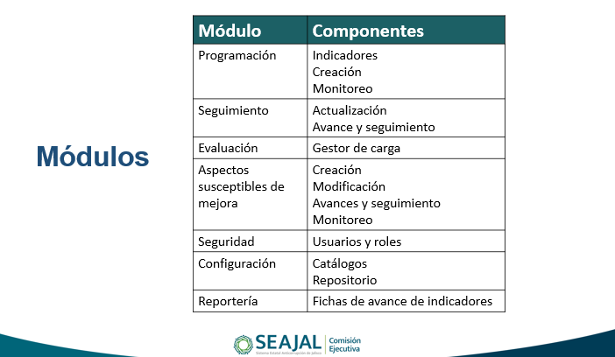
En el mismo tenor informó que se tiene un primer diseño gráfico del sistema informático, el cual puso a la vista para su apreciación en la siguiente lámina:

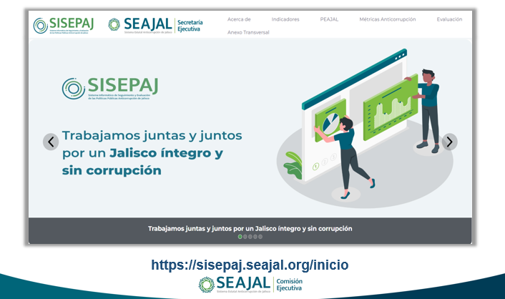

Adicionalmente, comentó que se añaden métricas de anticorrupción que serán como los indicadores que están asociados al Plan Estatal de Desarrollo, que están en proceso de actualización, y que la parte de métricas anticorrupción darán un panorama general del fenómeno de la corrupción, más allá de los alcances de la Política Estatal Anticorrupción.

En la parte de evaluación indicó que lo que ocurrirá es que se cargarán todas las evaluaciones que vaya teniendo la PEAJAL y que aparecerán todos los informes y los hallazgos que los equipos evaluadores identifiquen, lo cual permitirá generar, en su momento, un semáforo para el seguimiento de comentarios y observaciones a las evaluaciones que se realicen. Citó que está en puerta una evaluación de diseño, y que se reflejará un informe completo el cual contará con un semáforo correspondiente para ver en qué medida el Sistema Estatal Anticorrupción le dará atención a todos los comentarios derivados de la evaluación.

Respecto a los requerimientos de información, señaló que Secretaría Ejecutiva es la instancia de recopilar dicha información y, por ende, podrá recabar la que se considere necesaria en colaboración con todas instancias que integran el Comité Coordinador. Reiteró que la idea es que una vez que esté concluido el sistema, estén determinadas las reglas de operación para su eventual aprobación.

En el uso de la voz, el Secretario Técnico agradeció la presentación y añadió que es un primer acercamiento que va muy ligado con el trabajo que se mencionó sobre los indicadores, dado que una vez aprobados se podrán tener las ligas correctas con las bases de datos, consensuadas por Comité Coordinador, a la par de las metodologías, de las fórmulas, las fuentes, de las variables de los indicadores, se ha venido trabajando en un montaje virtual para poder tener en diferentes roles y alcances, acceso a la información diferenciada que coadyuve con los objetivos del Comité Coordinador y de las instancias que lo conforman.

En el uso de la voz el Mtro. Erick de Jesús precisó que la diferencia entre el SISEPAJ y el SIPEAJAL, dado que esta última es la que le da seguimiento a la implementación, que es lo que los entes públicos van adoptando en función de las líneas de acción y los Programas Institucionales Anticorrupción, ligada a los marcos de implementación, y el SISEPAJ dará seguimiento a la evaluación de la Política Estatal Anticorrupción de Jalisco; lo cual está ligado a los indicadores que reflejarán los avances de los objetivos específicos tal como lo establece la metodología de aprobación de los indicadores.

Por parte de la Mtra. Neyra Josefa Godoy Rodríguez, integrante de la Comisión Ejecutiva, cuestionó cuáles son los pasos a seguir, y si el producto fue desarrollado por el propio talento de la SESAJ.

El Secretario Técnico respondió mencionando que se están haciendo los ajustes correspondientes de los trabajos internos a partir de las observaciones que se han recibido por parte del Comité de Participación Social, y puntualizó que se está a la espera de la aprobación de los indicadores que van a Comité Coordinador, dado que uno corre la suerte del otro, y no se podría instalar la plataforma del SISEPAJ si no se tienen primero los indicadores aprobados. Precisó que el año pasado en el cierre de la gestión de la pasada administración del Gobierno del Estado, hubo una convocatoria por parte de la Dirección General de Tecnologías que se denominaba como un programa de “fábrica de datos”, que propiamente era un acercamiento de expertos. Se hicieron las gestiones así como el acercamiento, y de manera gratuita dotaron a la SESAJ de elementos y fundamentos de los requerimientos básicos, siempre acompañados por la Dirección de Tecnologías y Plataformas de la SESAJ. Consultó si habría comentarios, al no haberlos se continuó con el siguiente punto del orden del día.

6. Presentación en su caso, aprobación de la propuesta de ruta para la actualización y mejora de los instrumentos del proceso de implementación de la PEAJAL.

En el desarrollo del sexto punto del Orden del día, el Secretario Técnico señaló que desde el año 2023 se ha sustentado el trabajo de la implementación, pero con los temas recientemente presentados, puntualizó que la implementación va de la mano del monitoreo y seguimiento. Agregó que el SEAJAL ha venido aprobando documentos que, con la práctica, se ha identificado la necesidad de actualizarlos. Acto seguido, cedió el uso de la voz a la Dra. Blanca Fátima del Rosario Hernández Morales, Directora de Coordinación Interinstitucional de la SESAJ.

La Dra. Fátima mencionó que la ruta de actualización y mejora de los instrumentos y herramientas de implementación tiene que ver con poder hacer un diagnóstico de todos los instrumentos que se han aprobado en Comisión Ejecutiva y Comité Coordinador, para que los entes públicos puedan implementar y adoptar la Política Estatal Anticorrupción de Jalisco.

Indicó que el fundamento jurídico es el artículo 8, fracción VI, de la Ley del Sistema Anticorrupción del Estado de Jalisco, el cual faculta al Comité Coordinador de requerir información a los Entes Públicos respecto del cumplimiento de las políticas anticorrupción. De igual manera, el artículo 31, numeral 1, fracción IV, que faculta a la Comisión Ejecutiva para aprobar los mecanismos de suministro, intercambio, sistematización y actualización de la información en materia de fiscalización y control de recursos públicos, de prevención, control y disuasión de faltas administrativas y hechos de corrupción; así como la atribución por Estatuto Orgánico de la Secretaría Ejecutiva del Sistema Estatal Anticorrupción de Jalisco, que faculta a la Dirección de Coordinación Interinstitucional de dirigir el proceso de implementación de la política pública anticorrupción.

Siguiendo con el tema, la Dra. Fátima mostró el panorama actual tomando como base los lineamientos para el uso de la plataforma SIPEAJAL, los cuales determinan que julio y agosto son los dos meses en que se puede cargar la información de evidencias del cumplimiento de la Política, en cumplimiento al segundo transitorio que determina la entrada en vigor, para todos los entes públicos, el uso de la plataforma. Es así que se trató que todos los entes públicos cargaran sus actividades anticorrupción o sus programas institucionales anticorrupción; logrando que se cargaran alrededor de 230 programas institucionales anticorrupción de los cuales 212 están concluidos, firmados y en implementación de la política, en tanto que 18 continúan en proceso. De igual forma informó que se encuentran adoptadas 76 líneas de acción distribuidas entre los 4 ejes de la política. Lo cual se traduce en una congruencia entre los diferentes instrumentos que han sido aprobados para la implementación.

Con relación a los instrumentos aprobados para la implementación, como son los talleres de implementación, la Dra. Fátima indicó que a lo largo del tiempo y con la suma de más guías metodológicas y de los propios lineamientos, la organización y estructura de los talleres poco a poco ha sufrido una transformación hacia una forma más intuitiva y más orgánica de aprendizaje de implementación para los servidores públicos. Así mismo, la Dra. Fátima puntualizó que, pasado el tiempo de un año de dar cuenta por parte de los entes públicos al Comité Coordinador de la implementación, es que surge la necesidad de proponer una actualización y una mejora de los instrumentos del proceso de implementación que tienen como objetivo consolidar un modelo integral y actualizado para la implementación de la PEAJAL.

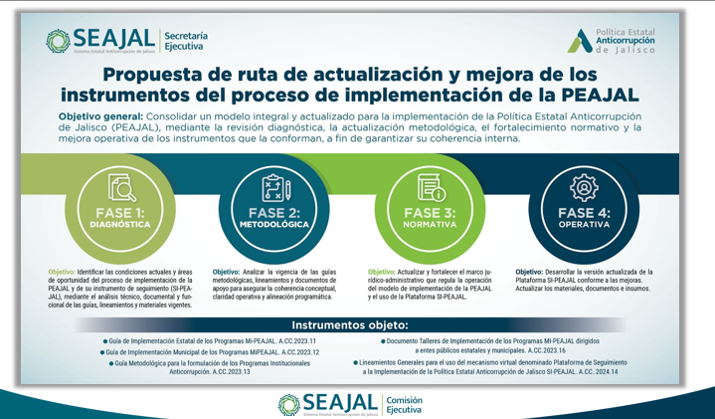

La Dra. Fátima mencionó que todo estaría sujeto al conocimiento por parte de la Comisión Ejecutiva y del Comité Coordinador, y que la propuesta es solo para permitir iniciar con la fase de diagnóstico. Al finalizarla se dará cuenta de los hallazgos y lo que se pretendería actualizar o modificar; y que se puedan someter a revisión para su posterior mejoramiento.

El Secretario Técnico añadió que es muy necesario actualizar los documentos y los instrumentos dado que todo es mejorable. Consultó si habría algún comentario al respecto; y al no haberlo, solicitó al Mtro. Roberto Orozco dar lectura al acuerdo y someterlo a aprobación de manera económica.

El Mtro. Roberto Orozco dio lectura al siguiente acuerdo:

A.CE.2025.15

Se aprueba la propuesta de ruta para la actualización y mejora de los instrumentos del proceso de implementación de la PEAJAL.

Quienes estuvieron a favor lo manifestaron levantando su mano. En consecuencia, las personas integrantes de la Comisión Ejecutiva aprobaron por unanimidad, en votación económica, el acuerdo referido.

7. Presentación y, en su caso, aprobación de la propuesta de diseño de la Guía municipal para identificación de trámites y servicios con riesgos de corrupción.

En lo correspondiente al séptimo punto del orden del día el Secretario Técnico nuevamente cedió el uso de la voz a la Dra. Blanca Fátima del Rosario Hernández Morales, Directora de Coordinación Interinstitucional, quien presentó el punto.

La Dra. Fátima indicó que la presentación es una guía para identificar el riesgo de corrupción en los diferentes trámites y servicios en específico a nivel municipal. Señaló que entre las atribuciones y funciones de la Secretaría Ejecutiva se encuentra el artículo 31, fracción II, y 35 fracciones IV y VI; y a nivel municipal en las obligaciones en el marco del desarrollo de la herramienta virtual para identificar riesgos de corrupción en el artículo 106, fracción IV, de la Constitución Política del Estado de Jalisco; artículo 47, fracción VII, y 67 Quinquies de la Ley de Gobierno y Administración Pública Municipal: artículo 50 de la Ley de Responsabilidad Política y Administrativa del Estado de Jalisco; y artículo 5 de la Ley del Sistema Anticorrupción del Estado de Jalisco.

Puntualizó que el objetivo general es establecer un procedimiento homogéneo y replicable para que los gobiernos municipales de Jalisco identifiquen los trámites y servicios que proporcionan a la ciudadanía en los cuales se advierte algún riesgo de corrupción, definan acciones preventivas de mejora institucional, con la finalidad de lograr de manera gradual y progresiva sentar las bases para la gestión y control de la corrupción. Entre los objetivos específicos destacan el de Sistematizar la información sobre trámites y servicios municipales; Detectar los puntos de contacto críticos entre ciudadanía y gobierno; Evaluar los riesgos de corrupción mediante dimensiones analíticas; y Generar Insumos para fortalecer el control interno y la integridad pública.

Posteriormente señaló que el proceso de identificación del trámite o servicio a intervenir contempla 5 etapas que se mostró en la siguiente lámina:

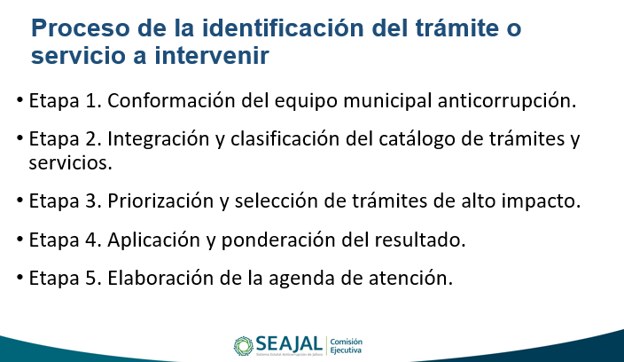

En el mismo sentido, la Dra. Fátima expresó que entre las características de esta herramienta para la identificación de riesgos de corrupción, es que se aplicó una prueba piloto a 31 municipios de las 12 regiones para afinar las preguntas que conforman la batería, y a partir de los resultados se afinó la metodología y se identificó una escala de valores para priorizar la intervención. Indicó que la guía contempla que sea cíclica para que se repita de manera anual en cada ente público, y que sería una herramienta que se pondría a disposición de los entes públicos municipales para que evalúen sus propios riesgos de corrupción, es decir, sería optativa. Para lo cual se requiere la aprobación por parte de Comisión Ejecutiva y pueda subir a Comité Coordinador y eventualmente, a partir de esta aprobación, se pueda identificar el mejor plano tecnológico en los municipios.

Por su parte el Secretario Técnico, añadió que en todo el trabajo de vinculación, tanto estatal como municipal, como este caso, el acompañamiento en los talleres de implementación para la elaboración de los programas institucionales anticorrupción en el ámbito municipal ha dado un panorama importante al equipo de la Dirección de Coordinación Interinstitucional la SESAJ, y que será de interés y de utilidad para los entes públicos municipales. Consultó si habría algún comentario al respecto; y al no haberlo, solicitó al Mtro. Roberto Orozco dar lectura al acuerdo y someterlo a aprobación de manera económica.

El Mtro. Roberto Orozco dio lectura al siguiente acuerdo:

A.CE.2025.16

Se aprueba la propuesta de diseño de la Guía municipal para identificación de trámites y servicios con riesgos de corrupción.

Quienes estuvieron a favor lo manifestaron levantando su mano. En consecuencia, las personas integrantes de la Comisión Ejecutiva aprobaron por unanimidad, en votación económica, el acuerdo referido.

- Presentación, para conocimiento, de la herramienta tecnológica para explotación de datos contenidos en la Plataforma Digital Nacional.

El en octavo punto del orden del día el Secretario Técnico cedió el uso de la voz al Mtro. Miguel Ángel Juárez Tello, Director de Tecnologías y Plataformas de la SESAJ, para realizar la presentación del punto.

Por su parte, el Mtro. Miguel Ángel Juárez Tello mencionó que, en el contexto actual, los esfuerzos de combate a la corrupción dependen cada vez más de la capacidad institucional para usar los datos públicos de forma estratégica.

Puntualizó que el proyecto consiste en una herramienta tecnológica capaz de integrar, analizar y visualizar información proveniente de los sistemas interconectados a la Plataforma Digital Nacional, con el objetivo de fortalecer la prevención, detección y análisis de posibles faltas administrativas y hechos de corrupción. Destacó que la herramienta busca transformar los datos en inteligencia institucional, convirtiéndolos en evidencia útil para la toma de decisiones.

Asimismo, indicó que La iniciativa se fundamenta en un sólido marco jurídico, tanto federal como estatal como lo mostró en la siguiente lámina:

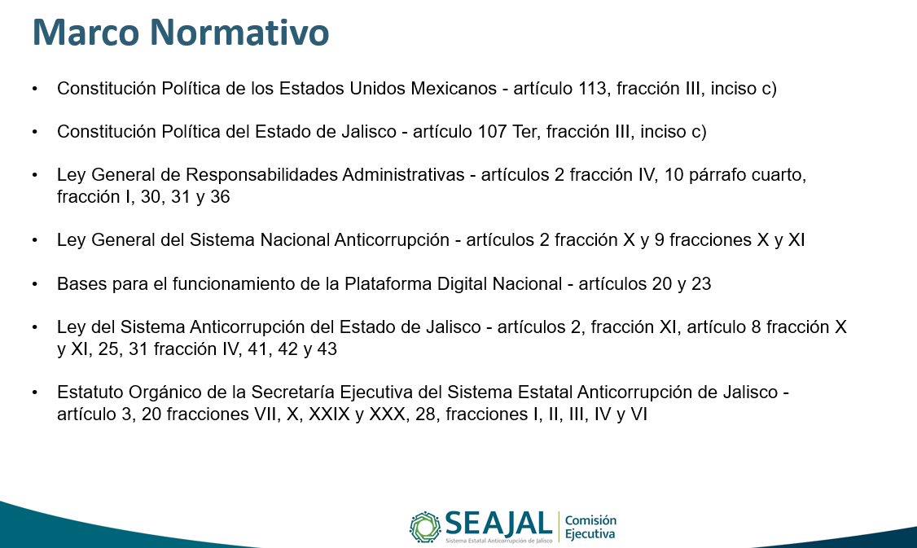

En cuanto a la alineación con la política nacional y estatal, el Mtro. Miguel puso a la vista la siguiente lámina:

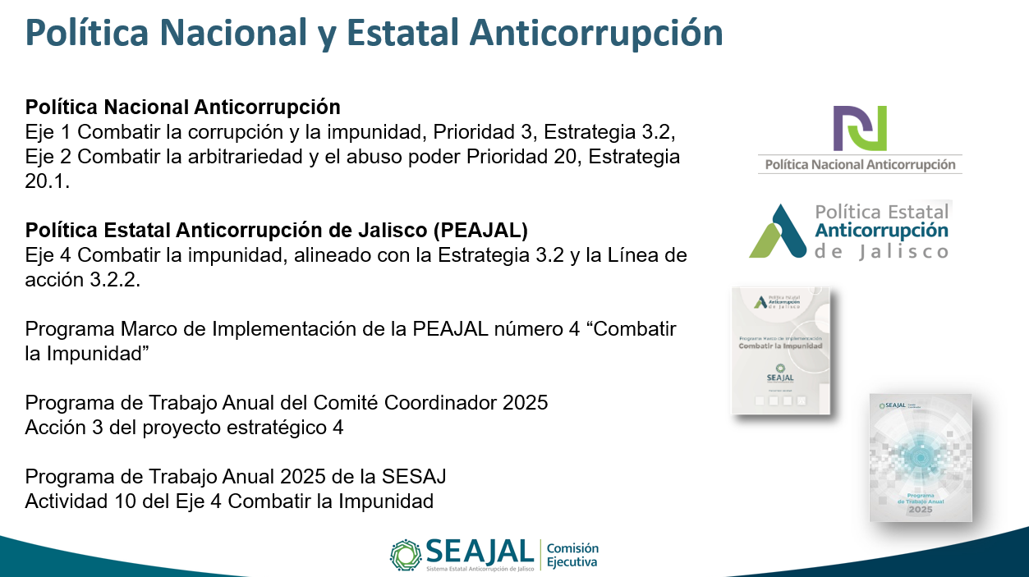

Respecto al contexto institucional, el Mtro. Miguel destacó que el Sistema Estatal Anticorrupción de Jalisco ha logrado avances significativos en la implementación e interconexión con la PDN, particularmente en los siguientes sistemas que actualmente están activos:

  - Sistema 1 (Evolución patrimonial y de intereses): 351 entes interconectados.
  - Sistema 2 (Servidores públicos en contrataciones): con 245 entes incorporados.
  - Sistema 3 (Servidores y particulares sancionados): 388 entes incorporados.
  - Sistema 6 (Contrataciones públicas): en fase activa de integración con el EDCA.

Entre los desarrollos tecnológicos más relevantes puntualizó que se encuentra el SiDECLARA SESAJ, sistema estatal homologado con los lineamientos del Sistema 1 de la PDN, que ha fortalecido la infraestructura digital y la autonomía tecnológica del SEAJAL.

Expresó que el siguiente paso a seguir es transformar datos en inteligencia institucional lo que significa evolucionar de la simple recopilación de información hacia la creación de conocimiento que respalde decisiones basadas en evidencia; lo cual implica establecer mecanismos tecnológicos y metodológicos que permitan identificar patrones, detectar riesgos y generar alertas tempranas sobre posibles irregularidades administrativas o actos de corrupción.

Precisó que el objetivo general es desarrollar e implementar una herramienta tecnológica que permita visualizar, analizar y aprovechar de manera estratégica la información contenida en los sistemas interconectados a la Plataforma Digital Nacional (PDN), con el propósito de fortalecer las funciones de prevención y detección de faltas administrativas y hechos de corrupción, bajo una visión tecnológica y funcional, como lo mostró en la siguiente lámina:

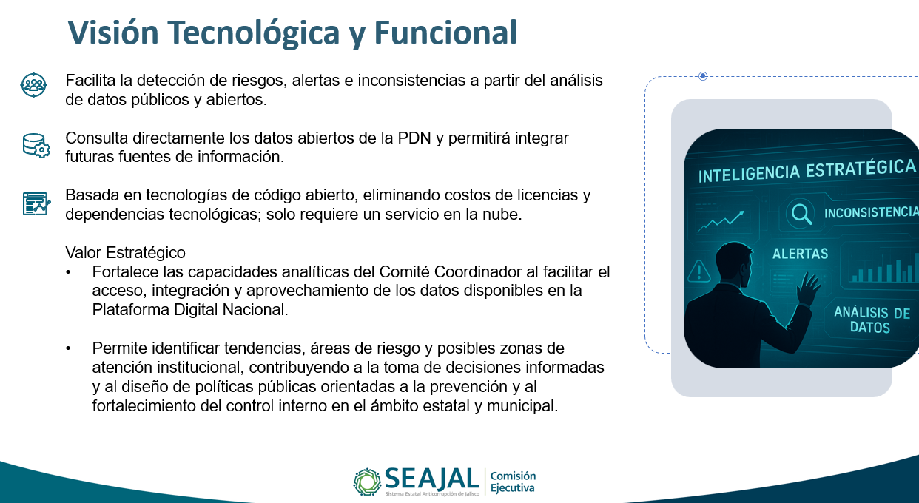

En el mismo sentido explicó que la herramienta está diseñada bajo una arquitectura orientada a datos (Data-Driven Architecture), que integra información de los Sistemas 1, 2, 3 y 6 de la PDN. Mediante procesos ETL (extracción, transformación y carga), señaló que los datos se normalizan y analizan con técnicas de inteligencia de negocios, minería de datos y análisis predictivo, generando tableros, visualizaciones y reportes dinámicos.

Puntualizó que el sistema incorpora mecanismos de seguridad, trazabilidad y control de acceso, asegurando el cumplimiento de los principios de protección de datos y confidencialidad. Indicó que sus características clave son:
  - Integración directa con los sistemas de la PDN.
  - Paneles de visualización de datos que facilitan el análisis y la interpretación de la información.
  - Capacidades analíticas avanzadas para la detección de patrones, correlaciones y vínculos entre datos.
  - Interfaz amigable y adaptable, orientada a distintos perfiles de usuario institucional.
  - Enfoque en seguridad y confidencialidad, garantizando el manejo responsable de los datos públicos.

En el mismo tenor detalló que la herramienta permite verificar que las versiones públicas de las declaraciones patrimoniales y de intereses de las personas servidoras públicas se integren correctamente a la PDN, en cumplimiento del Tercer Transitorio de su Declaratoria de Inicio de Funciones. Como componente de Inteligencia estratégica sobre sanciones, indicó que analiza información sobre faltas administrativas y hechos de corrupción, generando inteligencia institucional útil y verificable, lo que permite visualizar tendencias, recurrencias por ente público y distribución territorial de sanciones, fomentando la transparencia y prevención.

Así mismo, como componente de identificación de patrones de riesgo y alertas tempranas, expresó que constituye el núcleo analítico de la herramienta, que integra datos de declaraciones, contrataciones y sanciones para identificar zonas de riesgo o posibles conflictos de interés, sin señalar personas ni emitir juicios, sino alertas institucionales para fortalecer controles internos y auditorías preventivas.

En cuanto al cuarto componente de monitoreo y verificación de declaraciones el Mtro. Miguel señaló que el principal propósito es evaluar la consistencia y calidad de los datos patrimoniales, identificando omisiones o inconsistencias para garantizar la confiabilidad técnica de la información.

En relación al componente de análisis predictivo de integridad pública, mencionó que utiliza modelos de aprendizaje automático (machine learning) —particularmente el de Árbol de Decisión— para identificar patrones asociados a riesgos administrativos, que permiten anticipar posibles irregularidades y orientar la supervisión institucional, sin efectos sancionatorios, con fines exclusivamente preventivos y prospectivos.

Enfatizó que un último componente es el de la Interoperabilidad y escalabilidad, que la plataforma está diseñada bajo un modelo abierto e interoperable, permite la integración futura de nuevas fuentes de información, garantizando la sostenibilidad, adaptabilidad y replicabilidad del desarrollo.

Finalmente expresó que la Herramienta Tecnológica para la Explotación de Datos representa un paso decisivo hacia la construcción de inteligencia institucional anticorrupción y su valor radica en convertir los datos en evidencia estratégica para la toma de decisiones, la planeación y la prevención de riesgos, cuya intención es fortalecer la capacidad analítica del Comité Coordinador del SEAJAL, para avanzar hacia un Estado más transparente, íntegro y basado en evidencia.

Por su parte el Secretario Técnico añadió que, habiendo una cantidad importante de información en la Plataforma Digital Nacional, es necesario tener acuerdos del Comité Coordinador para que se permita operar los instrumentos de alertamiento, de prevención, y de detección. Consultó si existe algún comentario al respecto, al no tenerlos se continuó con el siguiente punto del orden del día.

- Asuntos generales

El Secretario Técnico consultó si existía algún asunto que tratar.

Acto seguido, la Mtra. Neyra Josefa Godoy Rodríguez solicitó el uso de la voz para despedirse de la Comisión Ejecutiva, dado que será ella quien ostente la Presidencia del Comité Coordinador y del Órgano de Gobierno en representación del Comité de Participación Social del Sistema Estatal Anticorrupción del Estado de Jalisco, y deseó el mayor de los éxitos en los temas que se han desarrollado desde este órgano colegiado. Finalmente, reconoció y agradeció el talento humano existente en la Secretaría Ejecutiva.

Por su parte el Secretario Técnico añadió que, al terminar la gestión del Mtro. Pedro Vicente Viveros Reyes, la Mtra. Neyra Josefa Godoy Rodríguez se integra como la nueva Presidenta, y le manifestó su gratitud y admiración.

- Acuerdos.

En su Quinta Sesión Ordinaria de 2025, quienes integran la Comisión Ejecutiva llegaron a los siguientes acuerdos:

A.CE.2025.13
Se aprueba el Orden del día de la Sesión Ordinaria de fecha 29 de octubre de 2025.

A.CE.2025.14
Se aprueba el Acta de la Sesión Ordinaria celebrada el 29 de agosto de 2025.

A.CE.2025.15
Se aprueba la propuesta de ruta para la actualización y mejora de los instrumentos del proceso de implementación de la PEAJAL.

A.CE.2025.16
Se aprueba la propuesta de diseño de la Guía municipal para identificación de trámites y servicios con riesgos de corrupción.

11. Clausura de la Sesión.

Agotados todos los puntos del Orden del día, y no habiendo más asuntos que tratar, el Secretario Técnico dio por clausurada la Quinta Sesión Ordinaria de la Comisión Ejecutiva de la Secretaría Ejecutiva del Sistema Estatal Anticorrupción de Jalisco, siendo las 10:00 horas del miércoles 29 de octubre de 2025.

Comisión Ejecutiva de la Secretaría Ejecutiva del Sistema Estatal Anticorrupción de Jalisco

Gilberto Tinajero Díaz
Secretario Técnico de la Secretaría Ejecutiva
del Sistema Estatal Anticorrupción de Jalisco

Neyra Josefa Godoy Rodríguez  Integrante del Comité de Participación Social |  | Miguel Ángel Hernández Velázquez Integrante del Comité de Participación Social
Mónica Lizeth Ruíz Preciado Integrante del Comité de Participación Social |  | Arturo Antonio Ríos Bojórquez Integrante del Comité de Participación Social

La presente hoja de firmas corresponde al Acta de la Quinta Sesión Ordinaria de la Comisión Ejecutiva de la Secretaría Ejecutiva del Sistema Estatal Anticorrupción de Jalisco, celebrada el miércoles 29 de octubre de 2025, que obra en 16 fojas, incluyendo la presente.

